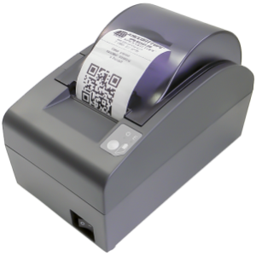
-50Ф

Фискальный регистратор АТОЛ-50Ф по своим потребительским параметрам соответствует недорогому кассовому оборудованию начального уровня, ККТ АТОЛ-50Ф - это облегченный вариант фискального регистратора АТОЛ-55Ф. Единый драйвер для всех ККТ АТОЛ, совместим со всеми наиболее распространенными операционными системами (Windows, Linux, Android или iOS) и платформой 1С Предприятие на уровне встроенных обработок обслуживания. Фискальный регистратор АТОЛ-50Ф выполнен в эргономичном дизайне и оптимизирован для рабочих мест кассира на предприятиях розничной торговли, в том числе для реализации алкогольной продукции. ККТ этой модели использует протокол обмена данными АТОЛ/FPrint. и безотказно работает со всем спектром программного обеспечения с интеграцией единого драйвера ККТ АТОЛ.
Установлен фискальный накопитель ФН-1 | Да
Интерфейс для передачи фискальных данных | USB (опция WI-FI, 2G, 3G)
Рекомендовано для работы с ОФД | Да
Рекомендовано для работы с ЕГАИС | Да
Печать QR-кода | Да
Метод печати | Термопечать
Скорость печати, мм/сек | до 100
Разрешение печати | 203 dpi (8 точек/мм)
Чековая лента | Термобумага
Ширина чековой ленты, мм | 57
Автоотрезчик | Есть
Способ загрузки чековой ленты | EasyLoad
Ресурс термоголовки | 100 км
Интерфейс подключения денежного ящика | RJ12 6P6C EPSON / STAR
Интерфейс подключения | USB (опция – WI-FI, Bluetooth)
Диапазон рабочих температур, °C | +10°C - +40°C
Габаритные размеры (Ш х Г х В), мм | 115 х 135 х 200
Вес нетто, кг | 1,2 кг
Доступные цвета | Тёмно-серый
Драйвера | Windows Driver, OPOS, JavaPOS
Питание | DC 9В, AC 100 – 240 В, 50/60 Гц

